Plaidoyer national pour la réingénierie du métier d'ambulancier

L'essentiel
Les ambulanciers du public et du privé demandent une réingénierie de leur métier. Sa première étape est le relèvement du diplôme d'État d'ambulancier du niveau 3 au niveau 4.
Chaque année, les ambulanciers transportent 6,5 millions de patients. Leur diplôme est classé au niveau 3, celui du CAP, depuis sa création en 2006-2007. La réforme de 2022 a élargi leurs actes et refondu leur formation, sans changer ce niveau.
Ce niveau bloque tout le reste. Le ministère de la Santé l'a écrit au Parlement : un diplôme infra-baccalauréat « ne permet pas un reclassement statutaire en catégorie B ». Or l'État a déjà levé ce verrou en 2021 pour les aides-soignants : diplôme au niveau 4, puis catégorie B trois mois et demi plus tard.
Nous ne demandons pas simplement une augmentation. Nous demandons que le cadre du métier rejoigne enfin les missions qui lui sont déjà confiées : formation, compétences, statut, financement.
Ce que nous attendons de vous, madame la députée, monsieur le député, madame la sénatrice, monsieur le sénateur :
- Nous recevoir, ou nous répondre par écrit.
- Interroger le Gouvernement sur le calendrier de relèvement du diplôme au niveau 4.
- Porter cette question dans les débats budgétaires, sociaux et publics.
Cette démarche ne soutient aucun parti ni aucun candidat. Elle demande que le métier d'ambulancier soit inscrit au débat public.

Qui sont les ambulanciers
La profession compte entre 50 000 et 65 000 personnes selon le périmètre retenu, en grande majorité dans le secteur privé. Aucune statistique nationale ne la suit, ce qui est en soi un problème.
À l'hôpital public, les ambulanciers travaillent en SMUR, dans les transports internes et inter-hospitaliers. Dans les entreprises privées, ils assurent les urgences demandées par le SAMU, les gardes et les transports programmés. Le diplôme est le même partout.
Indicateur | Valeur | Source
Patients transportés par an | 6,5 millions | Assurance maladie, 2024
Effectif de la profession | 50 000 à 65 000, selon le périmètre | DREES, observatoire de branche
Ambulanciers de la fonction publique hospitalière | environ 2 500 | Réponse ministérielle au Sénat, 2023
Dépense de transports sanitaires financée par la Sécurité sociale | 6,4 milliards d'euros (93,2 %) | 2024
Nouveaux diplômés par an | environ 2 000 (estimation prudente) | DREES
Ces ordres de grandeur ne s'additionnent pas : chaque source mesure un périmètre différent.

Un métier qui a changé
L'ambulancier n'est plus un simple conducteur : les textes eux-mêmes lui confient des gestes et des situations de soin.
- Des actes élargis. Le décret du 22 avril 2022 a étendu les actes que les ambulanciers peuvent accomplir dans le cadre de l'aide médicale urgente.
- Des équipes SMUR sans médecin. Les décrets du 29 décembre 2023 autorisent des équipes SMUR composées d'un conducteur ambulancier et d'un infirmier.
- Une spécialisation déjà créée. L'arrêté du 17 mai 2023 impose une formation d'adaptation à l'emploi de cinq semaines aux ambulanciers affectés en SMUR.
- Des patients plus fragiles. Détresses vitales, transports pediatriques, patients psychiatriques sous contrainte, personnes détenues, produits sanguins, transports palliatifs et bariatriques..
L'ambulancier exerce souvent seul dans la cellule sanitaire, sans médecin ni encadrant à portée immédiate. Il est le seul agent de catégorie C de la fonction publique hospitalière à accomplir des gestes de soin hors de l'établissement.
Le transport sanitaire est une séquence de soins à risque. La littérature internationale relève une médiane de 5,9 incidents de sécurité pour 100 patients transportés. La France n'a aucun registre pour les mesurer.

Le blocage : un diplôme resté au niveau 3
Le verrou est écrit noir sur blanc : le niveau du diplôme empêche toute évolution de statut. En 2023, le ministère de la Santé a répondu au Sénat que le diplôme d'ambulancier « reste d'un niveau infra-baccalauréat, ce qui ne permet pas un reclassement statutaire en catégorie B ». À l'Assemblée nationale, il a précisé que la refonte de 2022 « n'a pas modifié le niveau du diplôme ».
L'État a pourtant déjà ouvert cette porte à deux professions, la même année et selon la même séquence.
 | Aides-soignants et auxiliaires de puériculture | Ambulanciers
Niveau du diplôme avant réforme | 3 | 3 (depuis 2006-2007)
Réforme de la formation | Arrêté du 10 juin 2021 (1 435 → 1 540 heures) | Arrêté du 11 avril 2022 (801 heures)
Niveau après réforme | 4 | 3, maintenu
Statut hospitalier | Catégorie B (décret du 29 septembre 2021) | Catégorie C (décret du 26 décembre 2022)
Délai entre diplôme et statut | Trois mois et demi | Aucun reclassement
À la place du reclassement, l'État a créé des compensations partielles : 183 € nets par mois pour tous, 98,4 € bruts réservés au SMUR et au SAMU, 118 € bruts réservés aux urgences. La majorité des ambulanciers hospitaliers, en transport interne, ne touche aucune des deux dernières.
Une revendication de statut sans relèvement du diplôme se heurtera toujours au même mur. C'est pourquoi la réingénierie commence par le référentiel.

Public et privé : un même diplôme, une même démarche
Public et privé n'ont ni le même employeur, ni le même financement, mais ils partagent le même diplôme, les mêmes gestes et les mêmes patients. Une réforme qui n'en traiterait qu'un échouerait.
Dans le secteur privé, majoritaire, les entreprises sont rémunérées par l'Assurance maladie. Le coût horaire de garde, fixé à 64 € en 2021, n'a pas été révisé depuis. Relever l'exigence de formation sans revoir ce tarif ferait peser la charge sur les entreprises, sans recette en face.
Dans le secteur public, la profession est fragmentée. Le SMUR, les transports internes et inter-hospitaliers relèvent de primes différentes, et les accords se négocient hôpital par hôpital.
Dans les deux secteurs, la voix des salariés reste peu entendue. Dans le privé, la parole publique passe surtout par les fédérations d'employeurs, centrées à juste titre sur l'équilibre économique ; la qualification des salariés n'y est pas portée en tant que telle.
Ce plaidoyer réunit donc les ambulanciers des deux secteurs, au-delà des syndicats, des établissements et des entreprises.

Nos propositions
Nous proposons sept mesures, qui reprennent une procédure que l'État a déjà appliquée en 2021. Aucune n'invente un instrument nouveau.
- Relever le diplôme au niveau 4. Saisir France Compétences, puis élaborer un nouveau référentiel avec la direction générale de l'offre de soins et les instituts de formation. Y intégrer la simulation, le travail en équipe et le retour d'expérience.
- Reconnaître le statut qui en découle. Passer les ambulanciers hospitaliers en catégorie B, sur le modèle des aides-soignants. Faire évoluer en conséquence la classification de la branche privée.
- Réviser le tarif du secteur privé dans le même calendrier. Négocier un avenant revalorisant le coût horaire de garde, et étudier son indexation sur le SMIC et le carburant.
- Construire une formation continue et des carrières. Créer des modules de spécialisation (SMUR, pédiatrie, psychiatrie,prise en charge de la douleur) sur le modèle de la formation SMUR existante. Prévoir une mise à niveau des ambulanciers déjà diplômés.
- Compter la profession. Intégrer les ambulanciers au suivi démographique de la DREES, et recenser les grades sur lesquels ils sont réellement employés.
- Mesurer la sécurité des patients. Publier des indicateurs annuels par département et créer un registre national des événements indésirables du transport sanitaire.
- Associer les ambulanciers à la gouvernance territoriale. Nommer expressément les transporteurs sanitaires dans tout texte organisant la coordination départementale du secours d'urgence.
Le coût est modeste au regard des enjeux. Le dossier national l'estime entre 1,8 et 12,6 millions d'euros par an pour la formation, et entre 6,8 et 19,5 millions pour le reclassement hospitalier. C'est moins de 7 % de la dépense annuelle d'intérim paramédical à l'hôpital. Le coût pour le secteur privé reste à chiffrer avec l'Assurance maladie.

Ce que nous demandons aux députés et sénateurs
Nous vous demandons des actes précis, à la portée de tout parlementaire, quel que soit son groupe.
- Nous recevoir, ou nous répondre par écrit, pour entendre la réalité du métier dans votre circonscription.
- Poser une question écrite au ministre chargé de la Santé, sur le modèle ci-dessous.
- Porter le sujet dans les textes en discussion : financement de la sécurité sociale, sécurité civile, organisation des soins. Par exemple, en demandant un rapport du Gouvernement sur le niveau du diplôme et ses conséquences.
- Veiller à ce que les transporteurs sanitaires soient nommés dans tout texte organisant la coordination départementale du secours d'urgence.
- Relayer ces propositions auprès du Gouvernement et dans le débat public.
Modèle de question écrite :
M. / Mme [nom] attire l'attention de M. / Mme le ministre chargé de la Santé sur la situation des ambulanciers. Le diplôme d'État d'ambulancier est classé au niveau 3 depuis sa création. Le ministère a indiqué que ce niveau ne permet pas un reclassement en catégorie B. En 2021, le relèvement au niveau 4 des diplômes d'aide-soignant et d'auxiliaire de puériculture a permis leur passage en catégorie B. Il lui demande si le Gouvernement entend engager la réingénierie du diplôme d'État d'ambulancier vers le niveau 4, selon quel calendrier, et comment cette réforme serait articulée avec une révision des tarifs du transport sanitaire privé.

Ce que nous demandons au Gouvernement
Nous demandons l'ouverture d'un chantier national de réingénierie, avec la profession publique et privée autour de la table, un calendrier et des engagements écrits.
La méthode existe déjà : c'est celle de 2021. Une réforme séquencée avance sur les points qui font consensus ; une réforme en bloc échouerait sur le point le plus conflictuel.
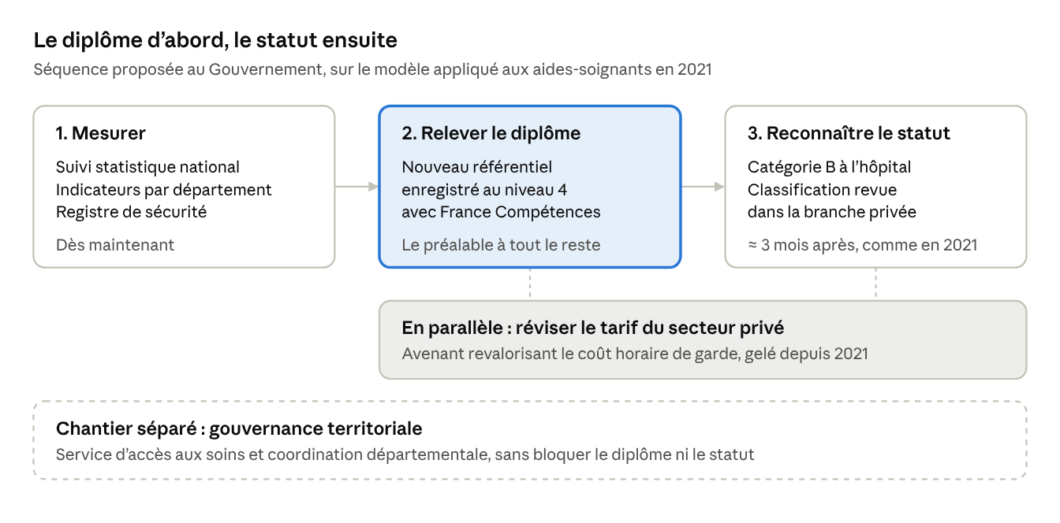
Méthode proposée · 3 temps, 2 chantiers en parallèle
Le relèvement du diplôme ouvre la voie au statut. Le tarif du privé avance en même temps, et la gouvernance territoriale suit son propre calendrier.
Concrètement, nous demandons au Gouvernement :
- d'annoncer un calendrier de saisine de France Compétences pour l'enregistrement du diplôme au niveau 4 ;
- d'ouvrir, dans le même calendrier, la négociation tarifaire avec l'Assurance maladie et les transporteurs sanitaires ;
- d'associer à chaque étape des représentants des ambulanciers salariés, du public comme du privé.

Fiche locale à compléter
Cette page est à remplir par l'ambulancier qui transmet le plaidoyer. Elle relie la démarche nationale à la réalité de votre territoire.
Rubrique | À compléter
Nom et prénom
Fonction
Secteur | Public / Privé
Lieu d'exercice (facultatif)
Département et circonscription
Ancienneté dans le métier
Téléphone et courriel
Mon témoignage. En quelques lignes : une intervention marquante, une responsabilité que le diplôme ne reconnaît pas, une difficulté vécue.
…
La situation dans mon département. Par exemple : délais de prise en charge, gardes difficiles à couvrir, postes vacants, interventions confiées aux pompiers faute d'ambulance disponible.
…
Ma demande. Je sollicite un rendez-vous ou une réponse écrite, et je vous demande de relayer ce plaidoyer auprès du Gouvernement.
Date et signature :

Sources
Les faits et chiffres de ce plaidoyer sont tirés des sources suivantes:
- Arrêté du 26 janvier 2006 et décret du 31 août 2007 : création du diplôme d'État d'ambulancier.
- Arrêté du 10 juin 2021 : diplômes d'aide-soignant et d'auxiliaire de puériculture portés au niveau 4.
- Décret n° 2021-1257 du 29 septembre 2021 : catégorie B des aides-soignants et auxiliaires de puériculture.
- Avenant n° 10 à la convention nationale des transporteurs sanitaires privés (2021) : coût horaire de garde.
- Arrêté du 11 avril 2022 : référentiel actuel de formation des ambulanciers.
- Décret n° 2022-629 du 22 avril 2022 : actes professionnels des ambulanciers en aide médicale urgente.
- Décret n° 2022-1658 du 26 décembre 2022 : corps des ambulanciers de la fonction publique hospitalière.
- Arrêté du 17 mai 2023 : formation d'adaptation à l'emploi des ambulanciers de SMUR.
- Décrets du 29 décembre 2023 : autorisations de médecine d'urgence.
- Réponses ministérielles aux questions écrites, Journal officiel du Sénat (2023) et de l'Assemblée nationale.
- Assurance maladie (2024) : nombre de patients transportés et dépense de transports sanitaires.
Les estimations de coût sont des ordres de grandeur du dossier, non des prévisions budgétaires.

